入学报名表
个 人 基 本 信 息
姓 名 |  | 徐子刚 |  |  |  |  | 性 别 |  | 男 |  | 籍 贯 |  |  |  |  | 湖北 |  |  | 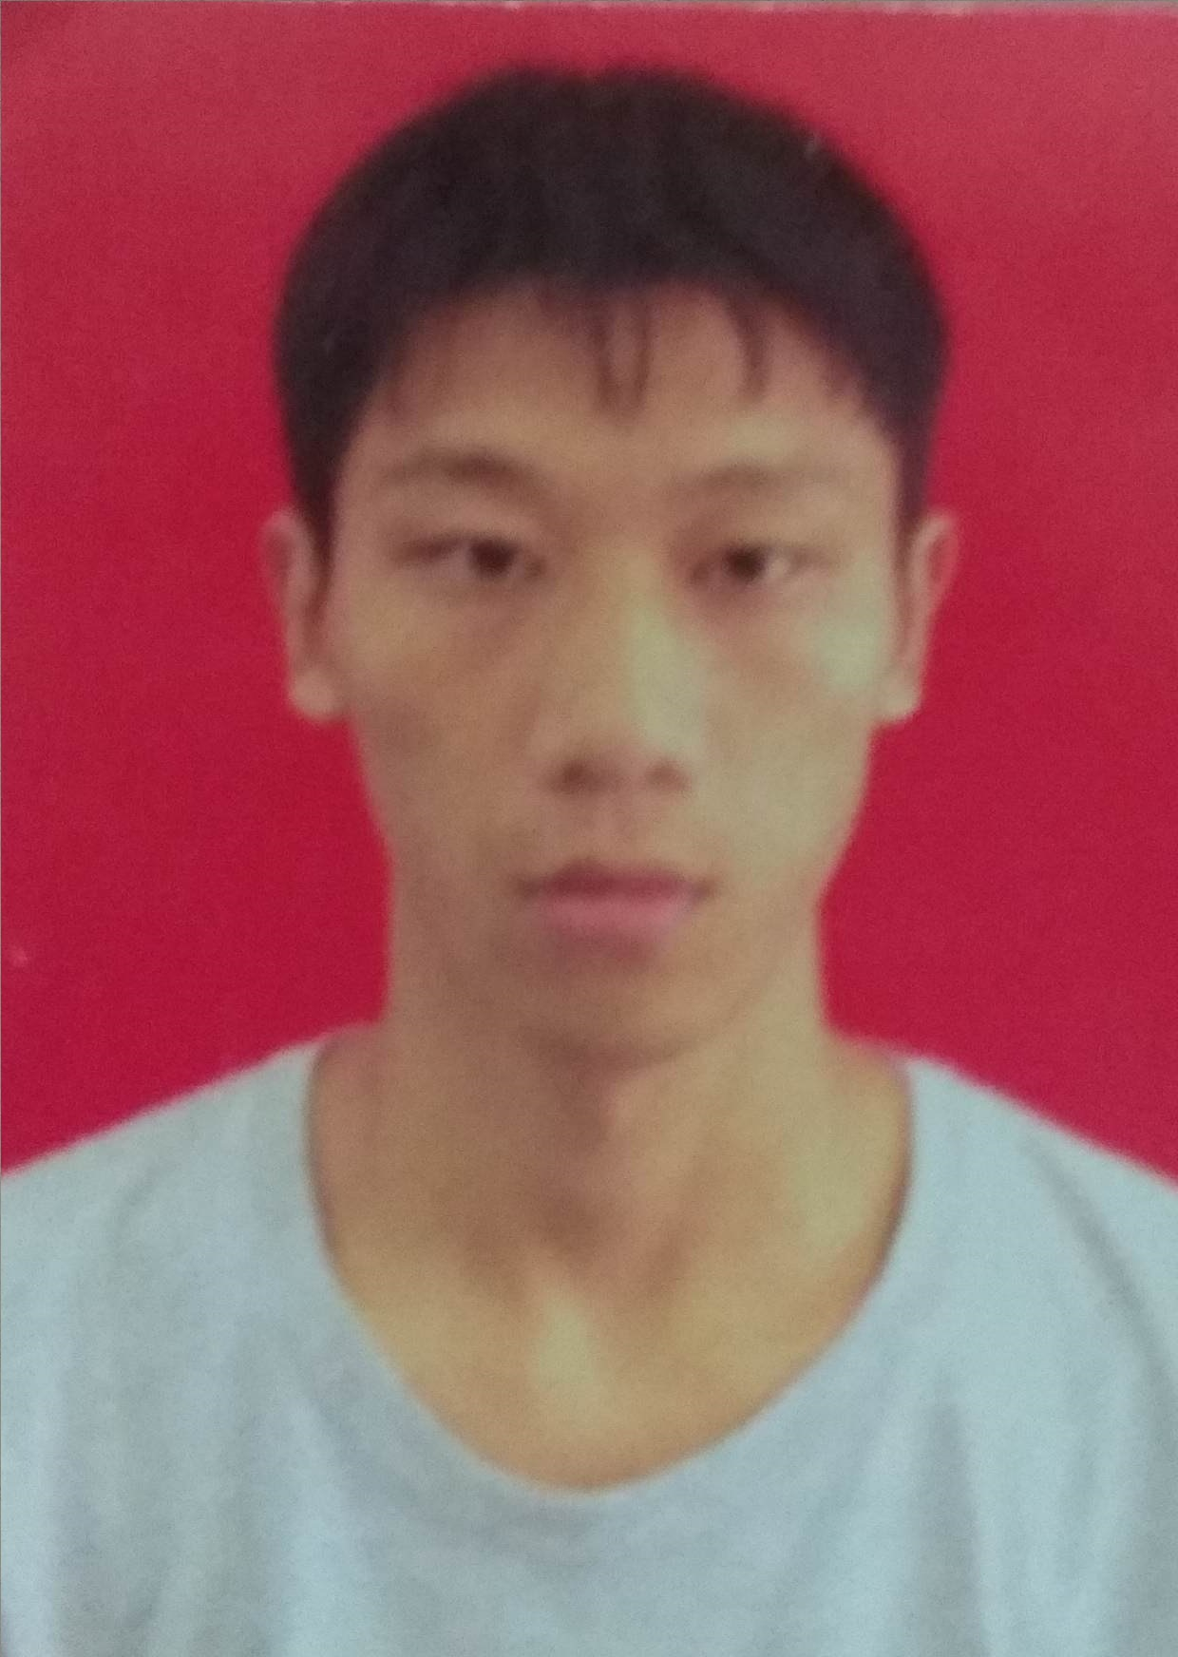
 |  |  |  |  |  |  |  |  |  |  | 民 族 |  |  |  |  | 汉
拼 音 |  | XU ZIGANG
身份证号码 |  | 42118119950902355X |  |  |  |  |  |  | 出生日期 |  |  | 1995.9
详细通信地址 |  |  | 湖北省麻城市白果镇三大队郑寨村 |  |  |  |  |  |  |  |  |  |  | 邮 编 |  |  |  |  | 438300
联系电话 |  |  | 17362958346 |  |  | QQ |  | 1769537168 |  |  |  |  |  | 看雪用户名 |  |  |  |  | 无
教 育 及 学 历
最 高 学 历 |  |  | 本科 |  | 毕 业 学 校 |  |  |  |  | 江汉大学
学习经历 |  |  | C语言 |  |  |  |  |  |  |  |  |  |  |  | 开发经验 |  |  | 无
既往病史 （传染病精神病） |  |  | 无
通过什么渠道知道科锐 |  |  | 看雪
宗教信仰 |  |  | 无
家 庭 信 息
 | 姓 名 |  |  | 工作单位 / 邮 编 |  |  |  |  |  |  |  |  | 职 务 |  |  |  | 联系电话
父 亲 | 徐胜利 |  |  | 无 |  |  |  |  |  |  |  |  | 工人 |  |  |  | 13534820750
母 亲 | 曾慧妮 |  |  | 无 |  |  |  |  |  |  |  |  | 工人 |  |  |  | 13264829869

申请人： 徐子刚

电话： 17362958346

